**[تكنولوژی WIFI چیست ؟](https://www.beytoote.com/computer/sundries-web/wifi-technology.html)**

مجموعه: [متفرقه اينترنت و كامپيوتر](https://www.beytoote.com/computer/sundries-web.html)

WiFi روش بیسیم برای ایجاد و اداره شبكه است كه به آن شبكه سازی ۸۰۲.۱۱ و شبكه سازی بیسیم نیز گفته می شود . بزرگترین نقطه قوت WiFi ، سادگی آسان است . شما می توانید كامپیوترهای منزل یا محل كار خود را بدون نیاز به سیم به یكدیگر متصل كنید .

اگر در دفتر كار خود یك شبكه داشته باشید ، روش های بسیار زیادی برای اتصال كامپیوترهای شبكه شما به هم وجود دارد .  
WiFi روش بیسیم برای ایجاد و اداره شبكه است كه به آن شبكه سازی ۸۰۲.۱۱ و شبكه سازی بیسیم نیز گفته می شود . بزرگترین نقطه قوت WiFi ، سادگی آسان است . شما می توانید كامپیوترهای منزل یا محل كار خود را بدون نیاز به سیم به یكدیگر متصل كنید . كامپیوترهایی كه شبكه را تشكلیل می دهند می توانند تا بیش از ۱۰۰ فوت از هم فاصله داشته باشند .  
در این مقاله ما در مورد دو جنبه متفاوت WiFi بحث خواهیم كرد . اول ما در رابطه با تكنولوژی پایه كه امكان شبكه سازی WiFi را فراهم می كند بحث می كنیم .  
سپس در مورد سخت افزار مورد نیاز برای ساخت شبكه WiFi توضیحاتی را ارائه می كنیم و سپس در مسیر درك مسائل مرتبط با تنظیم و دسترسی به یك WiFi hotspot در منزل به شما كمك می كنیم .

**● شبكه Walkie\_Talkie .**  
  
اگر می خواهید با شبكه سازی بیسیم در ساده ترین سطح آن آشنا شوید ، یك جفت Walkie\_Talkie ارزان قیمت ۵ دلاری را در نظر بگیرید . اینها رادیوهای كوچكی هستند كه قادر به ارسال و دریافت امواج رادیویی می باشند . وقتی در یك Walkie\_Talkie صحبت می كنید ، صدای شما توسط یك میكروفون دریافت می شود . سپس به شكل یك فركانس رادیویی كد گذاری می شود و توسط آنتن آن ارسال می گردد . Walkie\_Talkie دیگر می تواند امواج ارسال شده را توسط آنتن خود دریافت كند ، صدای شما را كه به شكل امواج رادیویی كد گذاری شده decode كند و آن را از یك بلند گو پخش نماید .  
یك Walkie\_Talkie نمونه مثل این ، با قدرت سیگنالی در حدود ۰.۲۵ وات امواج را ارسال می كند و برد آنها می تواند و برد آنها می تواند به حدود ۵۰۰ تا ۱۰۰۰ فوت برسد . بیایید تصور كنیم كه شما قصد دارید دو كامپیوتر را با استفاده از تكنولوژی Walkie\_Talkie در یك شبكه به هم وصل كنید :  
شما هر دو كامپیوتر با یك Walkie\_Talkie تجهیز می كنید .  
شما برای هر دو كامپیوتر روشی را برای مشخص نمودن اینكه آیا قصد ارسال یا دریافت امواج را دارد معین می نمایید .  
شما روشی را بمنظور تبدیل كد های باینری ( دودویی ) ۰ و ۱ ها به دو beep متفاوت كه Walkie\_Talkie بتواند آنها را ارسال و دریافت كند و بین beep ها و ۰ و ۱ ها عمل تبدیل به انجام برساند مشخص می كنید .  
این سناریو عملاً كار می كند . تنها مشكلی كه در این زمینه وجود دارد این است كه نرخ تبادل داده بسیار آهسته و كند است . یك Walkie\_Talkie ۵ دلاری برای كار با صدای انسان طراحی شده است ، بنابراین شما نمی توانید حجم زیادی از داده ها را به این روش ارسال كنید . شاید ۱۰۰۰ بیت در ثانیه .

**● تكنولوژی رادیویی WiFi .**

رادیوهایی كه در WiFi استفاده می شود خیلی با رادیوهای بكار رفته در Walkie\_Talkie های ۵ دلاری متفاوت نیست . آنها از توانایی ارسال و دریافت برخوردار هستند . آنها دارای قابلیت و توانایی تبدیل ۰ و ۱ ها به امواج رادیویی و سپس تبدیل آنها به ۰ و ۱ ها هستند .

سه تفاوت عمده بین رادیوهای WiFi و Walkie\_Talkie ها وجود دارد :  
رادیوهای WiFi كه با استاندارد های ۸۰۲.۱۱b و ۸۰۲.۱۱g كار می كنند در ۲.۴GHz امواج را ارسال می كنند ، در صورتیكه آنهایی كه از استاندارد ۸۰۲.۱۱a تبعیت می كنند در ۵GHz امواج را ارسال می نمایند . Walkie\_Talkie های عادی عموماً در ۴۹MHz كار می كنند . فركانس بالاتر امكان نرخ های داده ای بالاتر را فراهم می كند .

رادیوهای WiFi از تكنیك های كد گذاری پیشرفته تری استفاده می كنند كه بنوبه خود موجب نرخ های داده ای بالاتری می شود . برای ۸۰۲.۱۱a و ۸۰۲.۱۱g ، تكنیك بكار گرفته شده ، orth\_ogonal freguency\_division multiplexing (OFDM) نام دارد . برای ۸۰۲.۱۱b این تكنیك با عنوان : Complementary Code Kying(cck) شناخته می شود .

رادیوهای بكار رفته در WiFi از قابلیت تغییر فركانس ها برخوردار هستند .  
كارت های ۶۰۲.۱۱b میتوانند مسیقیماً بر روی هر یك از این سه باند ارسال شوند ، یا می توانند پهنای باند رادیویی در دسترس را به چندین كانال و hop frequency بین آنها تبدیل كنند . مزیت frequency hopping در این است كه در مقابل اختلال و پارازیت بسیار ایمن تر است و به چندین عدد از كارت های WiFi اجازه می دهد بطور همزمان و بدون ایجاد اختلال در كار هم با یكدیگر مكالمه كنند .  
بدلیل اینكه آنها امواج را با فركانس های بسیار بالاتری در مقایسه با Walkie\_Talkie ها ارسال می كنند ، و بدلیل تكنیك های كدگذاری بكار رفته در آنها ، رادیوهای WiFi می توانند در هر ثانیه داده های بسیار زیادی را اداره و كنترل كنند .  
۸۰۲.۱۱b می تواند تا ۱۱ مگابیت در ثانیه ( اگر چه ۷ مگابیت درثانیه معمول تر است ، و ۸۰۲.۱۱b در صورتیكه اختلال زیادی وجود داشته باشد تا كمتر از ۱ یا ۲ مگابیت در ثانیه تنزل می كند ) را handle كند . ۸۰۲.۱۱g و ۸۰۲.۱۱a می توانند تا ۵۴ مگابیت در ثانیه را handle كنند ( اگر چه ۳۰ مگابیت در ثانیه معمول تر است ) .  
شما ممكن است از اینكه نامگذاری از كجا نشات گرفته است دچار كنجكاوی شوید . انستیتوی مهندسان الكتریك و الكترونیك استانداردها را ایجاد می كند ، و آنها این استانداردها را به شكل منحصر به فردی شماره گذاری می كنند . استاندارد ۸۰۲.۱۱ شبكه های بیسیم را در بر می گیرد . حروف b،a و g به سه نوع استاندارد متفاوت اشاره می كنند :  
۸۰۲.۱۱b اولین نسخه ای بود كه به بازار مصرف رسید و كندترین و ارزان قیمت ترین در بین این سه استاندارد محسوب می شود . همانگونه كه در بالا اشاره شد ، ۸۰۲.۱۱b در ۲.۴GHz ارسال می شود و می تواند تا ۱۱ مگابیت در ثانیه را كند .  
۸۰۲.۱۱a نسخه بعدی این استاندارد بود كه در ۵GHz عمل می كند و قادر است تا ۵۴ مگابیت در ثانیه را handle كند .  
۸۰۲.۱۱g تلفیقی از هر دو مورد قبل است كه در ۲.۴GHz عمل می كند اما دارای سرعت ۵۴ مگابیت در ثانیه ای ۸۰۲.۱۱a است .  
خوشبختانه ، تمام این تكنولوژی های رادیویی در كارت WiFi گنجانده شده است كه كاملاً هم مخفی است . در واقع ، WiFi ، یكی از ساده ترین تكنولوژی هایی است كه شما از آن استفاده كرده اید

**● اضافه كردن WiFi به یك كامپیوتر .**  
  
یكی از بهترین چیزها در مورد WiFi سادگی آن است . تعداد زیادی از laptop های جدید با كارت WiFi توكار به بازار عرضه شده اند ـ ـ در بسیاری از موارد شما برای شروع كار با WiFi مجبور به انجام هیچ كاری نیستید . همچنین افزودن یك كارت WiFi به یك laptop قدیمی تر یا به یك كامپیوتر رومیزی بسیار ساده است . كاری كه باید انجام دهید عبارت است از :  
یك كارت شبكه ۸۰۲.۱۱b ، ۸۰۲.۱۱a یا ۸۰۲.۱۱g بخرید . ۸۰۲.۱۱g از مزیت سرعت های بالاتر و قابلیت كار و تطابق مناسب در تجهیرات ۸۰۲.۱۱b برخوردار است .  
برای یك laptop ، این كار بطور معمول یك كارت PCMCIA كه آن را در شكاف PCMCIA كامپیوتر قابل حمل خود قرار می دهید خواهد بود . یا می توانید یك آداپتور بیرونی كوچك خریداری كنید و آن را به یك درگاه USB وصل كنید .  
برای یك كامپیوتر رو میزی ، شما می توانید یك كارت PCI كه آن را در داخل كامپیوتر نصب می كنید خریداری كنید و یا یك آداپتور بیرونی كوچك كه می توانید از طریق كابل USB آن را به كامپیوتر متصل كنید تهیه نمایید .  
كارت را نصب كنید .  
درایورهای كارت را نصب كنید .  
به hotspot دسترسی پیدا كنید .  
یك hotspot عبارت است از یك نقطه برای یك شبكه WiFi كه یك جعبه كوچك است كه به اینترنت متصل شده است . این جعبه شامل یك رادیوی ۸۰۲.۱۱ است كه می تواند بطور همزمان با بیش از ۱۰۰ كارت ۸۰۲.۱۱ صحبت كند . در حال حاضرWiFi hotspot های زیادی در مكان های مثل رستوران ها ، هتل ها ، كتابخانه ها و فرودگاه ها وجود دارد . شما همچنین می توانید hotspot خودتان را به روشی كه ادامه این مقاله خواهید دید در منزل ایجاد كنید .  
منبع:maghaleh.net

# **وای-فای**

از ویکی‌پدیا، دانشنامهٔ آزاد

[پرش به ناوبری](https://fa.wikipedia.org/wiki/%D9%88%D8%A7%DB%8C-%D9%81%D8%A7%DB%8C#mw-head)[پرش به جستجو](https://fa.wikipedia.org/wiki/%D9%88%D8%A7%DB%8C-%D9%81%D8%A7%DB%8C#p-search)

[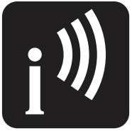](https://commons.wikimedia.org/wiki/File:WifiNPS1.png?uselang=fa)

نماد وای-فای در پارک ملی نیویورک

**وای-فای** (به [انگلیسی](https://fa.wikipedia.org/wiki/%D8%B2%D8%A8%D8%A7%D9%86_%D8%A7%D9%86%DA%AF%D9%84%DB%8C%D8%B3%DB%8C): Wi-Fi)، نامی تجاری است که توسط «اتحادیه وای فای (Wi-Fi Alliance)» ثبت شده و علامتی است که این اتحادیه به محصولاتی که مورد تأیید این اتحادیه جهت کار در [شبکه محلی بی‌سیم](https://fa.wikipedia.org/wiki/%D8%B4%D8%A8%DA%A9%D9%87_%D9%85%D8%AD%D9%84%DB%8C_%D8%A8%DB%8C%E2%80%8C%D8%B3%DB%8C%D9%85) تحت استاندارد IEEE۸۰۲٫۱۱ می‌باشد، اعطا می‌کند.

با فناوری اتحادیه «Wi-Fi» ارتباطی با قدرتی بیشتر از [بلوتوث](https://fa.wikipedia.org/wiki/%D8%A8%D9%84%D9%88%D8%AA%D9%88%D8%AB) ایجاد می‌شود. ارتباط وای-فای بیشتر برای ارتباط با شبکه [اینترنت](https://fa.wikipedia.org/wiki/%D8%A7%DB%8C%D9%86%D8%AA%D8%B1%D9%86%D8%AA) به صورت بی‌سیم به کار می‌رود و همین امر باعث محبوبیت بسیار زیاد آن شده‌است با استفاده از این تکنولوژی به راحتی در مسافرت، هواپیما یا هتل می‌توان از طریق رایانهٔ همراه به [اینترنت](https://fa.wikipedia.org/wiki/%D8%A7%DB%8C%D9%86%D8%AA%D8%B1%D9%86%D8%AA)متصل شد. وای-فای که همان استاندارد IEEE۸۰۲٫۱۱ است در مدل‌های ۸۰۲٫۱۱g و ۸۰۲٫۱۱b مورد استفاده قرار می‌گیرد و استاندارد اصلی آن IEEE802.11b است. در این مدل حداکثر سرعت انتقال اطلاعات ۱۱Mbps است و از [فرکانس رادیویی](https://fa.wikipedia.org/wiki/%D9%81%D8%B1%DA%A9%D8%A7%D9%86%D8%B3_%D8%B1%D8%A7%D8%AF%DB%8C%D9%88%DB%8C%DB%8C) ۲/۴ گیگاهرتز استفاده می‌کند. برای سرعت بخشیدن به این استاندارد مدل دیگری نیز به نام ۸۰۲٫۱۱n ایجاد شده که سرعت انتقال را حداقل تا ۲۰۰Mbps افزایش می‌دهد. افزایش سرعت در ۸۰۲٫۱۱n به دلیل استفاده از سیستم‌های چند آنتنه (MIMO)، استفاده هم‌زمان از دو محدوده فرکانسی ۲٫۴ و ۵ گیگاهرتز، و برخی تکنیک‌های خاص در دسترسی محیط (Medium Access-MAC) است. برد وای-فای در حدود ۲۰ متر است. [en:Wi-Fi](https://en.wikipedia.org/wiki/Wi-Fi" \o "en:Wi-Fi) امروزه شخص برای استفاده از این نوع ارتباط بیشتر با موبایل و تبلت‌های خود که دارای این نوع خدمات است استفاده می‌کنند البته اغلب لپ تاب‌های امروزی نیز دارای ان هستند. کسانی که می‌خواهند این را بر روی کامپیوتر خود داشته باشند باید ابتدا یک مودم وای فای را تهیه کنند. سپس با استفاده دانگِل وای‌فای که مانند یک سخت‌افزار بر سیستم او نصب می‌شود و توانایی دریافت و ارسال امواج را هم دارا می‌شود.



## محتویات

* [۱تاریخچه نام](https://fa.wikipedia.org/wiki/%D9%88%D8%A7%DB%8C-%D9%81%D8%A7%DB%8C#تاریخچه_نام)
* [۲امنیت](https://fa.wikipedia.org/wiki/%D9%88%D8%A7%DB%8C-%D9%81%D8%A7%DB%8C#امنیت)
* [۳پیوند مرتبط](https://fa.wikipedia.org/wiki/%D9%88%D8%A7%DB%8C-%D9%81%D8%A7%DB%8C#پیوند_مرتبط)
* [۴منابع](https://fa.wikipedia.org/wiki/%D9%88%D8%A7%DB%8C-%D9%81%D8%A7%DB%8C#منابع)

## تاریخچه نام[[ویرایش](https://fa.wikipedia.org/w/index.php?title=%D9%88%D8%A7%DB%8C-%D9%81%D8%A7%DB%8C&action=edit&section=1)]

شرکت «وای فای» (امروزه مضافاً: اتحادیه وای فای) قصد دارد با آن به نام اختصاری معروف و قدیمی «HiFi» (به معنای وفاداری یا شباهت زیاد به اصل) تلویحاً اشاره کند تا در ذهن مصرف‌کننده مخفف عبارت «Wireless Fidelity» تداعی شود. نام اولیه و رسمی این فناوری WLAN ([شبکه محلی بی‌سیم](https://fa.wikipedia.org/wiki/%D8%B4%D8%A8%DA%A9%D9%87_%D9%85%D8%AD%D9%84%DB%8C_%D8%A8%DB%8C%E2%80%8C%D8%B3%DB%8C%D9%85)) است که مخفف جمله «Wireless Local Area Network» می‌باشد. این نام به مرور زمان و با تبلیغات قوی شرکت وای فای در سطح بازار کمتر استفاده می‌شود. «وای فای» برعکس «های فای» مخفف کلمات یک جمله نیست و برای خود یک لغت مستقل مصنوعی محسوب می‌شود.[[۱]](https://fa.wikipedia.org/wiki/%D9%88%D8%A7%DB%8C-%D9%81%D8%A7%DB%8C#cite_note-1)

## امنیت[[ویرایش](https://fa.wikipedia.org/w/index.php?title=%D9%88%D8%A7%DB%8C-%D9%81%D8%A7%DB%8C&action=edit&section=2)]

می‌توان گفت امنیت [شبکه بی‌سیم](https://fa.wikipedia.org/wiki/%D8%B4%D8%A8%DA%A9%D9%87_%D8%A8%DB%8C%E2%80%8C%D8%B3%DB%8C%D9%85) (وای-فای) نسبت به شبکه سیمی پایین‌تر است؛ زیرا:

* بعضی افراد با نحوه صحیح پیکربندی وای-فای آشنایی ندارند و از [الگوریتم‌های](https://fa.wikipedia.org/wiki/%D8%A7%D9%84%DA%AF%D9%88%D8%B1%DB%8C%D8%AA%D9%85) رمزگذاری قدیمی، مانند [محرمانگی معادل سیمی](https://fa.wikipedia.org/wiki/%D9%85%D8%AD%D8%B1%D9%85%D8%A7%D9%86%DA%AF%DB%8C_%D9%85%D8%B9%D8%A7%D8%AF%D9%84_%D8%B3%DB%8C%D9%85%DB%8C)(WEP) استفاده می‌کنند. الگوریتم رمزگذاری WEP یکی از ضعیف‌ترین روش‌های رمزگذاری است. این نوع رمزگذاری را نسبت به طول رمز و ترافیک شبکه می‌توان در مدت نسبتاً کوتاهی شکست. برخی از نسخه‌های [WPS](https://fa.wikipedia.org/wiki/%D9%88%D8%A7%DB%8C-%D9%81%D8%A7%DB%8C_%D9%BE%D8%B1%D9%88%D8%AA%DA%A9%D8%AA%D8%AF_%D8%B3%D8%AA%D8%A7%D9%BE) هم از امنیت خوبی برخوردار نیستند. و نیاز به مخفی کردن پین با برداشتن تیک WPS در تنظیمات مودم است
  + در وای-فای شنود اطلاعات نیاز به [سخت‌افزار](https://fa.wikipedia.org/wiki/%D8%B3%D8%AE%D8%AA%E2%80%8C%D8%A7%D9%81%D8%B2%D8%A7%D8%B1) پیچیده‌ای ندارد و از دور امکان‌پذیر است؛ زیرا سیگنال‌های وای-فای در فضا پخش می‌شوند. یکی از این روش‌های متداول Sniffing است و از معروف‌ترین نرم‌افزارهای تحت ویندوز برای Sniff شبکه، Cain نام دارد. البته شنود در این روش زمانی اجرا خواهد شد که نفوذگر به شبکه بی‌سیم متصل باشد. روش دیگر نیز ساخت یک [نقطهٔ دسترسی بی‌سیم](https://fa.wikipedia.org/wiki/%D9%86%D9%82%D8%B7%D9%87%D9%94_%D8%AF%D8%B3%D8%AA%D8%B1%D8%B3%DB%8C_%D8%A8%DB%8C%E2%80%8C%D8%B3%DB%8C%D9%85) جعلی است.
* یکی از روش‌های نفوذ استفاده از دو ابزار تحت ویندوز به نام‌های Dumper و JumpStart و اندروید Andro Dumper و WPA WPS TESTER و … می‌باشد که با استفاده از این نرم‌افزارها می‌توان به راحتی و در یک زمان کوتاه شبکه وای فای را هک و به آن نفوذ نمود. در این روش که از یک Bug امنیتی در **استاندارد WPS** مودم یا AP شما استفاده می‌شود، قادر به یافتن پیچیده‌ترین رمزها در کمتر از یک دقیقه می‌باشد. استاندارد WPS مکانیزم امنیتی شبکه‌های Wi-Fi (وای فای) می‌باشد که جهت سهولت اتصال کاربر به APها و مودم‌های وایرلس مورد استفاده قرار می‌گیرد.
* با استفاده از نرم‌افزار و سخت‌افزارهای مسدودکننده (WIFI jammer)، نفوذگر بدون نیاز به [رمز عبور](https://fa.wikipedia.org/wiki/%D8%B1%D9%85%D8%B2_%D8%B9%D8%A8%D9%88%D8%B1) توانایی قطع ارتباط وای-فای را دارد.

## پیوند مرتبط

## اطلاعاتی که درمورد وای فای باید مدنظر بگیرید

# "وای فای"WIFI چیست و چه کاربردهایی دارد؟

[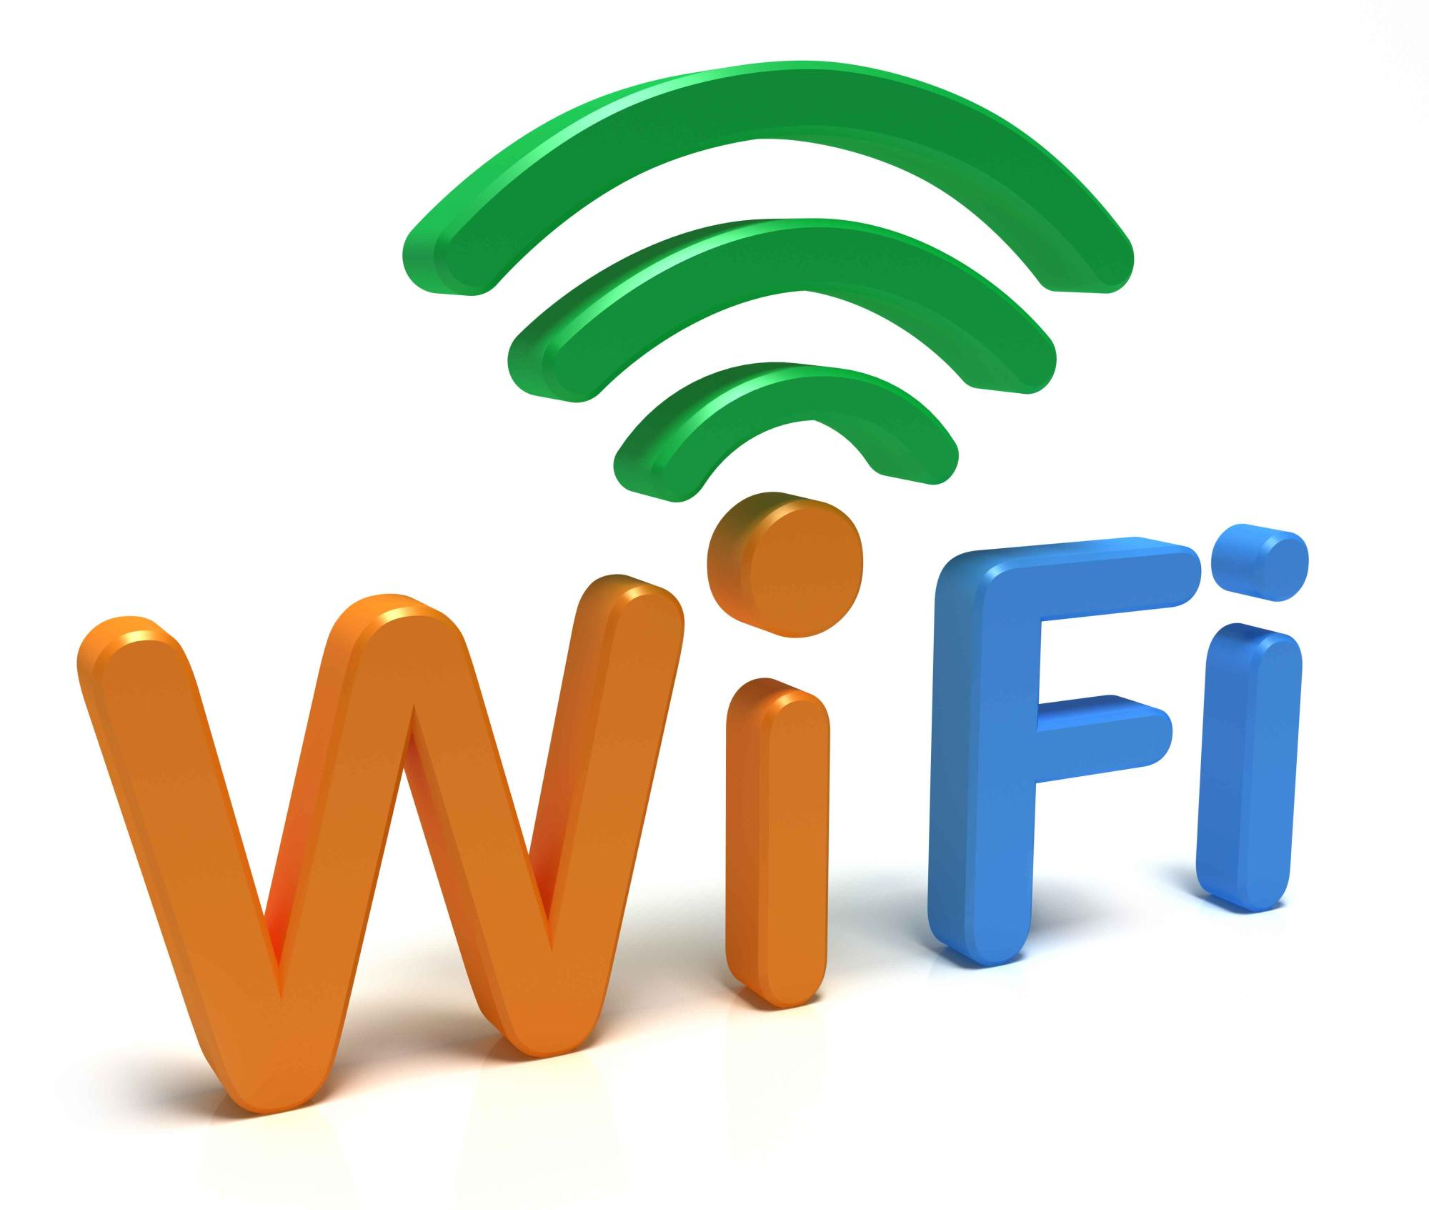](http://media.qudsonline.ir/b/Larg_Pic/2-10-1391/IMAGE634918474165694655.jpg)

قدس آنلاین-مقدم:تکنولوژی "بیسیم" یا "وای فای" روشی است برای اتصال کامپیوتر به شبکه از طریق فرکانس رادیوئی و بدون استفاده از کابل.<BR>

به گزارش **سرویس فناوری قدس آنلاین**،تکنولوژی بیسیم مشابه تلفن های بیسیم عمل می کنند. آنها داده ها را از یک نقطه به نقطه ای دیگر از طریق امواج رادیوئی می فرستند. اما برای تکنولوژی "بی سیم" شما باید حتما در محدوده شبکه و امواج "بی سیم " قرار گرفته باشید تا کامپیوتر شما به شبکه متصل گردد. در زیر سه نوع مختلف امواج بی سیم توضیح داده شده است:  
 **شبکه بی سیم محلی (Wireless Local Area Network (WLAN**

این شبکه از طریق امواج رادیوئی کار می کند. در اتصال خود شبکه معمولا از کابل استفاده می شود که کاربران بی سیم را به امواج بی سیم متصل می کند. محدوده شبکه بی سیم محلی میتواند در هرجائی ، ازیک اتاق کوچک گرفته تا کل یک محوطه کمپ را پشتیبانی کند.  
**شبکه بی سیم شخصی (Wireless Personal Area Network (WPAN**

این شبکه دارای طول موج کوتاهی است که از طریق تکنولوژی بلوتوث کار می کند. معمولا این شبکه را برای اتصال دستگاههای نزدیک بهم در محدوده ی اصلی بعنوان مثال در محدوده ی میز استفاده می کنند. معمولا امواج این شبکه دارای طول موجی به اندازه 30 فیت می باشد.  
 **شبکه گسترده( Wireless Wide Area Networks (WWAN**

این شبکه محدوده ی وسیع تری از WLAN را تحت پوشش می گیرد. از طریق WWAN ارتباط بصورت واضحی از طریق امواج رادیوئی بصورت آنالوگ یا دیجیتال یا شبکه های کامپیوتری صورت می گیرد اگرچه اتنقال از طریق امواج الکترومگنتیک نیز میسر است.  
ارتباط شبکه WWAN توسط دستگاه های مودم وشبکه های بی سیم انجام می پذیرد. دستگاههای سیار، ارتباط ها را از طریق مودم های بی سیم و شبکه های بی سیم که توسط امواج رادیوئی ارتباط دارند دریافت می کنند.  
از کجا باید شروع کنید؟  
برای داشتن ارتباط بی سیم در ابتدا باید کارت کامپیوتر بی سیم تهیه کنید. این قضیه که کارت برروی کامپیوتر شما نصب شده است یا باید نصب گردیده و برای آن آنتن مجزایی بگذارید بستگی به مدل کامپیوتر و سال ساخت آن دارد. در نتیجه پس از نصب ، شما می توانید ماوس و صفحه کلید بی سیم نیز داشته که آزادی عمل بیشتری در محیط انجام کارتان برخوردار می شوید.  
**انجام کار بصورت بی سیم چه امتیازهایی دارد؟  
انعطاف پذیری**: نبود سیم در ایجاد شبکه بی سیم ، باعث می شود که بتوانید با کامپیوتر سیار خود آزادانه حرکت کنید. می توانید در شرکت خود به هرکجا که می خواهید سر بزنید مثلا برای کنفرانس به اتاق کناری رفته یا برای صرف غذا به آشپزخانه بروید. برای مثال: اگر در جلسه ای هستید می توانید بدون آنکه از محیط جلسه خارج شوید، گزارشی را برای همکاران خود پرینت بگیرید.  
**صرفه جویی در زمان**: اگر شما در جلسه ای هستید یا موقع صرف ناهار می باشید و منتظر جواب از طرف شخصی هستید، می توانید توسط کامپیوتر خود ایمیلتان را چک نموده و جواب را دریافت کنید یا به جای آنکه به دلیل حضور نداشتن در محل کنفرانس و اضطراب ازاین که آیا مطالب مورد نیاز کنفرانس به دست همکارانتان به موقع خواهد رسید یا خیر، می توانید آنها را برای همکارانتان ایمیل کنید.  
**استفاده بهینه از زمان**: بعنوان مثال ، شما در کنفرانسی هستید که پس از اتمام آن قصد رفتن به مکانی دیگر برای کنفرانس کاری دیگری می باشید اما از طریق ایمیل متوجه می شوید که کنفرانس بعدی کنسل شده است ، حال بجای تلف شدن وقتتان و رفتن به آن مکان می توانید گزارش کارتان را نوشته یا برای تولد فرزندتان هدیه ای تهیه نمائید.   
**سهولت ارتباط**: استفاده از کامپیوترهای بی سیم می تواند تبادل اطلاعات را آسان کند. برای مثال ، اگر پرواز شما تأخیر داشته باشد می توانید از داخل فرودگاه با همکارانتان در جلسه شرکت از طریق ارتباط بی سیم موبایلتان حضور داشته باشید ، یا دانشجوها می توانند از طریق اینترنت بصورت غیرحضوری یک کلاس درس تشکیل دهند.  
**به چه دلیل باید نگران ارتباطات شبکه بی سیم باشید؟**هنگامی که در مکانهای عمومی از شبکه بی سیم آن جایگاه استفاده می کنید، شما نسبت به امنیت فایلهایتان مسئول هستید. جایگاه های عمومی برای سهولت استفاده ی کاربران ،تمام حفاظ های امنیتی را ازکار می اندازند. این بدان معناست که هر اطلاعاتی که شما از طریق آن جایگاه بی سیم می فرستید ، می تواند توسط افرادی که از آن جایگاه بی سیم استفاده می کنند دیده شود.این افراد می توانند در میز کنار دستی شما نشسته باشند یا با شما در صف پارکینگ منتظر باشند ، به هر حال می توانند از ارتباط اینترنتی شما استفاده کرده و به اطلاعات ناامن شما دسترسی یابند.

امواج وای فای همواره به این دلیل که در موارد متعددی از جمله ارتباطات و مکان‌‌یابی‌های جغرافیایی مورد استفاده است، بسیار تحت بررسی قرار داشته و دارد. این امواج امروزه به قدری پر کاربرد هستند که بیشتر کاربران روز و شب خود را در بین این امواج ‌می‌گذرانند.

[نبض ما](https://nabzema.com/)– همه می‌دانیم ‌امواج وای فای از مودم شروع و به دستگاه کاربر ختم می‌شود؛ دقیقا مشابه امواج بلوتوث و گوشی تلفن. اما بر خلاف امواج گوشی تلفن همراه، سیگنال‌های WiFi بر روی نقطه خاصی از بدن تجمع و تمرکز ندارند. در صورتی که گوشی تلفن همراه، از آنجایی که کاربر آن را نزدیک گوش و سر خود مورد استفاده قرار می‌دهد، امواج مستقیم‌ بر‌ سر و مغز انسان اثر‌گذارند و جمجمه انسان توانایی جلوگیری از امواج وای فای برای نفوذ در مغز را ندارد.

امواج وای فای چیست؟

WiFi مخفف کلمات Wireless Fidelity می باشد و در حقیقت یک شبکه بی سیم است که مانند امواج رادیو و تلویزیون و سیستم های تلفن همراه از امواج رادیویی استفاده می کند. برقراری ارتباط با شبکه بی سیم شباهت زیادی به یک ارتباط رادیویی دو طرفه (مانند بی سیم پلیس) دارد.

**مطلب پیشنهادی**

[[](https://napi.sanjagh.com/api/v2/redirect/1SCwxdsjZeOYayp58cD3T4tPzCc/9d31b165-1aa9-4c46-4d39-f4885f7781e4/1571081132/05e86e97-8725-41af-a5c2-eb9c63280389/1cf6cf6)](https://napi.sanjagh.com/api/v2/redirect/1SCwxdsjZeOYayp58cD3T4tPzCc/9d31b165-1aa9-4c46-4d39-f4885f7781e4/1571081132/05e86e97-8725-41af-a5c2-eb9c63280389/1cf6cf6" \t "_blank)

**[حراج واقعی، هر عدد کوکا، 900 تومن زیر قیمت بازار!](https://napi.sanjagh.com/api/v2/redirect/1SCwxdsjZeOYayp58cD3T4tPzCc/9d31b165-1aa9-4c46-4d39-f4885f7781e4/1571081132/05e86e97-8725-41af-a5c2-eb9c63280389/1cf6cf6" \t "_blank)**

خطرات امواج وای فای

خطراتی که برای وای فای عنوان شده است بیشتر شامل موارد زیر می شود:

* اختلال شناختی و عدم تمرکز
* بی خوابی
* عدم رشد و نمو اطفال بخصوص در دوران جنینی
* اختلال در کار کرد مغز
* کاهش باروری
* کاهش اسپرم و در نتیجه نازایی
* [تپش قلب](https://nabzema.com/11876/%d8%b9%d9%84%d9%84-%d8%aa%d9%be%d8%b4-%d9%82%d9%84%d8%a8.html)
* افزایش استرس

بررسی های زیادی روی این موارد صورت گرفت، نتایج نهایی که از این بررسی ها بدست آمده است دریافتند که ترس و خطرات امواج وای فای به آن میزانی که در جامعه القا شده است نیست و در بسیاری از موارد بی خطر و یا آنقدر کم خطربوده که قابل توجه نیست. میزان تاثیر امواج وای فای به مغز و انرژی که مننقل می شود از حد استاندارد بالاتر نبوده و جای ترس و نگرانی وجود ندارد.

محققان آزمایش‌ها و بررسی‌های بسیاری‌ روی امواج وای فای ‌کرده‌اند و به این نتیجه رسید‌ه‌اند که شاید این امواج، منجر به بروز سرطان مغز در انسان شود. در سال ۲۰۱۱ آژانس بین‌المللی تحقیقات سرطان (IARC) امواج WiFi را در گروه عوامل ‌«احتمالا» سرطان‌زا برای انسان طبقه بندی کرد.

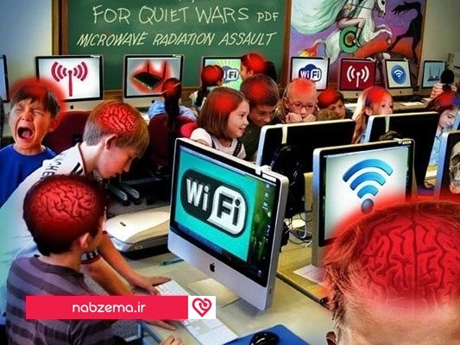

اما می‌توان درباره ‌مضر بودن امواج رادیویی، به عوامل متعددی اشاره کرد. امواج وای فای وقتی پخش شوند در همه جا هستند. حتی اگر در زمان شب مودم خود را خاموش کنید، باز هم تحت تأثیر امواج WiFi که از خانه همسایه می آید هستید. نکته بسیار بااهمیت آنکه بنا بر تحقیقات، کودکان در معرض خطر بیشتری از بزرگسالان در محیط های محاصره شده با امواج وای فای قرار دارند و احتمال دچار شدن آنها به اختلالات ذهنی در دوران رشد از این جهت بیشتر است.

مضرات امواج وای فای در بارداری

امواج وای فای یک دوز ایمن و سالم دارند و از آن حد که گذشت دیگر به عنوان یک خطر محسوب می‌شوند. صرف [استفاده از موبایل برای خانم‌های باردار](https://nabzema.com/17797/%d8%b9%d9%88%d8%a7%d8%b1%d8%b6-%d8%a7%d8%b3%d8%aa%d9%81%d8%a7%d8%af%d9%87-%d8%a7%d8%b2-%d8%aa%d9%84%d9%81%d9%86-%d9%87%d9%85%d8%b1%d8%a7%d9%87-%d8%af%d8%b1-%d8%af%d9%88%d8%b1%d8%a7%d9%86-%d8%a8%d8%a7.html) مشکلی ایجاد نمی‌کند ولی اگر این استفاده از حد مجاز تجاوز کند، خطرناک خواهد بود. دستگاهی برای اندازه‌گیری دوز مجاز امواج رادیوفرکوئنسی وجود ندارد و این را خود مادر مشخص می‌کند مثلا روزی که از موبایل بیشتر استفاده می‌کند، دچار سردرد می‌شود؛ وقتی در اثر استفاده زیاد از موبایل دچار سردرد و ناراحتی‌هایی شد یعنی امواج بیش از حد مجاز روی او تاثیر گذاشته و این ممکن است خطراتی هم برای جنین ایجاد کند. تا حد امکان بانوان باردار نباید در معرض این امواج قرار گیرند به عنوان مثال در مورد ام.آر.آی که امواج مغناطیسی و رادیویی با هم مورد استفاده قرار می‌گیرد، می‌گویند در 4 ماه اول دوران بارداری نباید انجام شود چون برای جنین ضرر دارد.



جلوگیری از خطرات وای فای

باید تا جایی که امکان دارد استفاده از اینترنت وای فای و یا تلفن همراه را کاهش دهیم یعنی زمانی که نیازی به استفاده وجود ندارد آنها را خاموش کنیم.

همیشه سعی کنیم تا جایی که امکان دارد از مولد اشعه دور باشیم. یعنی اگر از مودم های وای فای استفاده می کنیم سعی کنیم تا آنها را در اتاق خواب  قرار نداده و نسبت به آن فاصله داشته باشیم. این اصل برای استفاده از دستگاه مایکروویو (واژه همگانی و رایج آن ماکروفراست) و یا تلفن همراه نیز وجود دارد به طوری که زمانی که از این دستگاه استفاده می کنیم سعی کنیم در زمان استفاده از آن فاصله لازم را داشته باشیم. این اصل در مورد استفاده از تلفن همراه نیز وجود دارد یعنی زمان استفاده از تلفن همراه سعی کنیم از هندزفری با سیم استفاده کرده و یا اینکه تلفن را روی بلندگو قرار داده و از تماس مستقیم با صورت بپرهیزیم.

در مکان هایی که امکان فاصله گرفتن از منبع انرژی وجود ندارد باید با ایجاد حصاری مانند چوب بین فرد و منبع انرژی فاصله ایجاد کرد که البته این موضوع در مورد امواج اینترنت وای فای و یا تلفن همراه کاربرد ندارد و فقط در مورد امواجی مانند مایکروویو  و یا در رادیو لوژی ها کاربردی است.

اینگونه منابع، انرژی های بزرگی ندارند که فکر کنیم آسیب زیادی به بدن وارد می کند ولی استفاده از آن باید مدیریت شود یعنی زمانی که نیازی به استفاده وجود ندارد دستگاه را خاموش کنیم که در این زمینه باید فرهنگ سازی شود. با این وجود برخی از افراد بدون اینکه خود نیز اطلاع داشته باشند نسبت به  وجود امواج آلرژی دارند به طوری که مطابق آمار سازمان بهداشت جهانی حدود 16 درصد از افراد در جهان به امواج الکترونیکی آلرژی دارند و لذا اینگونه افراد باید در استفاده از اینگونه تکنولوژی ها احتیاط کنند.

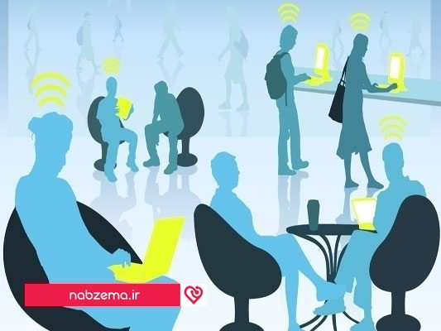

تاثیر کاکتوس بر امواج وای فای

چندی پیش در فضای مجازی خبری بسیار دست به دست همه می چرخید ، مطلب از این قرار بود که اگر گلدان با کاکتوسی را در اطراف مودم قرار دهیم امواج وای فای را به خود جذب می کند. درواقع اینگونه نیست و این مطلب به هیچ عنوان صحت علمی ندارد چرا که این امواج امواج کوری هستند که بصورت پالس منتشر می شوند و کل محیط را بصورت شعاع های مختلف تحت تاثیر قرار می دهند و هرچه دور تر شویم قطر دایره بیشتر خواهد شد و فقط میزان تماس ما با امواج کم می شود.

اگر این گیاه بخواهد امواج وای فای را به خود جذب کند در آن هنگام وای فای نیز قطع خواهد شد لذا در بهترین حالت آن هم اگر گیاه بزرگی باشد شاید بتواند به عنوان یک حصار عمل کند.

[نبض ما](https://nabzema.com/)– گردآوری

منابع

جام جم آنلاین، نی نی بان، عصرایران، آی تی رادار

**4.4 (88.57%) 7 رای**

چهارشنبه, ۲۴ مرداد ۱۳۹۷

[۲](https://shabakehchi.com/technology/7005/4-important-benefits-of-wifi#comments)

[میثاق محمدی‌زاده](https://shabakehchi.com/author/misagh-mohammadizadeh)

# **۴ فایده بزرگ وای‌فای که می‌توانند مزیت رقابتی برای کسب‌وکارهای کوچک ایجاد کنند**

اگر صاحب یک کسب‌وکار کوچک باشید یا به تازگی استارتاپی راه‌اندازی کردید؛ مطمئنا بزرگ‌ترین دغدغه شما ارایه بهترین خدمات ممکن به مشتریان و همین‌طور نمایش و تبلیغ محصول‌تان است.

اگر یک کارفرما هستید؛ تمایل دارید کارمندان‌تان تمام ابزارها و امکانات مولد و مورد نیاز برای کار را در بهترین حالت در اختیار داشته باشند.

وای‌فای می‌تواند مزایای رقابتی برای کسب‌وکارهای کوچک ایجاد کند و خدمات و محصول‌شان را برجسته و متمایز سازد. ارایه یک سرویس وای‌فای سریع، مطمئن و قابل اعتماد می‌تواند سکوی پرش یک شرکت کوچک در بازار باشد.

استارتاپ‌ها و کسب‌وکارهای کوچک نمی‌توانند هزینه‌های زیادی برای تبلیغات و معرفی محصول و خدمات‌شان بدهند ولی با راه‌اندازی یک وای‌فای عمومی می‌توانند گام بزرگی برای جذب مشتری بردارند.

وای‌فای برای کسب‌وکارهای کوچک مزایای رقابتی بیشتری ایجاد می‌کند و یک نیاز اساسی است. در زیر تنها به ۴ فایده و مزیت بزرگ وای‌فای برای کسب‌وکارها و استارتاپ‌ها اشاره می‌کنیم:

# **۱- افزایش رضایت مشتری**

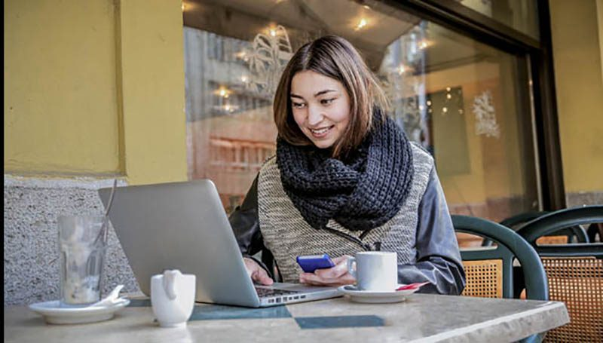chatting at the bar

در بسیاری از صنایع و شرکت‌ها، مشتری انتظار دارد به اینترنت رایگان خوب و پرسرعت دسترسی داشته باشد. هتل‌ها، رستوران‌ها، کافی‌شاپ‌ها، فروشگاه‌های بزرگ، مکان‌های گردشگری و سیاحتی، مکان‌های موزه و تاریخی، مجتمع‌های خرید، مجتمع‌های تجاری و برج‌ها برخی از مناطق و مکان‌هایی هستند که مشتری انتظار ارایه وای‌فای را دارد.

صنایع و مشاغل دیگر هم می‌توانند وای‌فای را یک ارزش افزوده برای متمایز کردن خدمات‌شان ارایه بدهند. کارواش‌ها، آرایشگاه‌ها، مکانیکی‌ها، آژانس‌های مسافرتی و سالن‌های ورزشی می‌توانند با ارایه یک سرویس وای‌فای عمومی و رایگان مطمئن و پر سرعت؛ برای خودشان اسم و رسمی دست‌وپا کنند.

[•](https://ck.yektanet.com/aa/click/v4-hmhVDB2uc-r-7L-7v-BDJ-hSL-bcejoI-a-e0/6rfTMsL9DvIuyn2ZFH-EKvQbkIpFQw4QZscHGRFW_jc/?redirect=https%3A//www.ghoghnos.ir/fa/pages/private-tour%23special-offers" \t "_blank)

[•](https://ck.yektanet.com/aa/click/v4-hmhVDB3D0-r-7L-7v-zmy-gtY-gkWXEJ-a-ec/aRGmrAYkuTF_vSpjIS_zlqUqPIYCFfDissnFH3_BQEU/?redirect=https%3A//www.irannovinclinic.com/landing/mosharekatADV.php" \t "_blank)

[•](https://ck.yektanet.com/aa/click/v4-hmhVDB3XR-r-7L-7v-xMP-fHJ-jdQXex-a-c9/HahmSuPyOtgRFkedxJndT-JSumAJN0b61A6v2O_7vZU/?redirect=https%3A//kargozinan.com" \t "_blank)

[•](https://ck.yektanet.com/aa/click/v4-hmhVDB4iE-r-7L-7v-zH9-fNQ-CiQpC-a-c9/Ya56_jONbK60PfrrkA4dEcHGNJZy6d_8GwwuQ4FdYBs/?redirect=https%3A//kargozinan.com" \t "_blank)

[•](https://ck.yektanet.com/aa/click/v4-hmhVDB4Al-r-7L-7v-zb0-fXR-hSw4Me-a-cU/Wgka1mKdUfknIz6U-Ggs0u_J1K_067lB23Zi6D4acnM/?redirect=http%3A//blog.okcs.com/2019/08/salamat/%25d8%25b1%25d8%25a7%25d9%2587%25d9%2586%25d9%2585%25d8%25a7%25db%258c-%25d9%2585%25d8%25b1%25d8%25a7%25d9%2582%25d8%25a8%25d8%25aa-%25d9%25be%25d9%2588%25d8%25b3%25d8%25aa-%25d8%25b1%25d9%2588%25d8%25b2-%25d8%25b4%25d8%25a8/" \t "_blank)

[•](https://ck.yektanet.com/aa/click/v4-hmhVDB5ZG-r-7L-7v-nuU-cjx-eOBLRA-a-Y/4cfp5aTdwPOeGUKJO6SFYy23uwXZijRfv__13eAKuCY/?redirect=http%3A//behdasht.news/fa/news-details/85734/" \t "_blank)

[•](https://ck.yektanet.com/a/click/v4-hmhVDB2uc-r-7L-7v-BDJ-hSL-bcejoI-a-e0/6rfTMsL9DvIuyn2ZFH-EKvQbkIpFQw4QZscHGRFW_jc/?redirect=https%3A//www.ghoghnos.ir/fa/pages/private-tour%23special-offers" \t "_blank) **[تور بارسلون 5 روزه (قیمت از 500 یورو) به همراه اخذ ویزای شینگن](https://ck.yektanet.com/a/click/v4-hmhVDB2uc-r-7L-7v-BDJ-hSL-bcejoI-a-e0/6rfTMsL9DvIuyn2ZFH-EKvQbkIpFQw4QZscHGRFW_jc/?redirect=https%3A//www.ghoghnos.ir/fa/pages/private-tour%23special-offers" \t "_blank)**

[•](https://ck.yektanet.com/a/click/v4-hmhVDB3D0-r-7L-7v-zmy-gtY-gkWXEJ-a-ec/aRGmrAYkuTF_vSpjIS_zlqUqPIYCFfDissnFH3_BQEU/?redirect=https%3A//www.irannovinclinic.com/landing/mosharekatADV.php" \t "_blank) **[با یک میلیون تومن مو بکار، خوشتیپ شو!!](https://ck.yektanet.com/a/click/v4-hmhVDB3D0-r-7L-7v-zmy-gtY-gkWXEJ-a-ec/aRGmrAYkuTF_vSpjIS_zlqUqPIYCFfDissnFH3_BQEU/?redirect=https%3A//www.irannovinclinic.com/landing/mosharekatADV.php" \t "_blank)**

[•](https://ck.yektanet.com/a/click/v4-hmhVDB3XR-r-7L-7v-xMP-fHJ-jdQXex-a-c9/HahmSuPyOtgRFkedxJndT-JSumAJN0b61A6v2O_7vZU/?redirect=https%3A//kargozinan.com" \t "_blank) **[چطور در ایران هر نیم ساعت 1 دلار درآمد داشته باشیم](https://ck.yektanet.com/a/click/v4-hmhVDB3XR-r-7L-7v-xMP-fHJ-jdQXex-a-c9/HahmSuPyOtgRFkedxJndT-JSumAJN0b61A6v2O_7vZU/?redirect=https%3A//kargozinan.com" \t "_blank)**

[•](https://ck.yektanet.com/a/click/v4-hmhVDB4iE-r-7L-7v-zH9-fNQ-CiQpC-a-c9/Ya56_jONbK60PfrrkA4dEcHGNJZy6d_8GwwuQ4FdYBs/?redirect=https%3A//kargozinan.com" \t "_blank) **[ثروتمند شدن در ایران با درآمد دلاری!](https://ck.yektanet.com/a/click/v4-hmhVDB4iE-r-7L-7v-zH9-fNQ-CiQpC-a-c9/Ya56_jONbK60PfrrkA4dEcHGNJZy6d_8GwwuQ4FdYBs/?redirect=https%3A//kargozinan.com" \t "_blank)**

[•](https://ck.yektanet.com/a/click/v4-hmhVDB4Al-r-7L-7v-zb0-fXR-hSw4Me-a-cU/Wgka1mKdUfknIz6U-Ggs0u_J1K_067lB23Zi6D4acnM/?redirect=http%3A//blog.okcs.com/2019/08/salamat/%25d8%25b1%25d8%25a7%25d9%2587%25d9%2586%25d9%2585%25d8%25a7%25db%258c-%25d9%2585%25d8%25b1%25d8%25a7%25d9%2582%25d8%25a8%25d8%25aa-%25d9%25be%25d9%2588%25d8%25b3%25d8%25aa-%25d8%25b1%25d9%2588%25d8%25b2-%25d8%25b4%25d8%25a8/" \t "_blank) **[برای مراقبت از پوست چه باید کرد؟ 7 مرحله‌ی مراقبت روز و شب از پوست](https://ck.yektanet.com/a/click/v4-hmhVDB4Al-r-7L-7v-zb0-fXR-hSw4Me-a-cU/Wgka1mKdUfknIz6U-Ggs0u_J1K_067lB23Zi6D4acnM/?redirect=http%3A//blog.okcs.com/2019/08/salamat/%25d8%25b1%25d8%25a7%25d9%2587%25d9%2586%25d9%2585%25d8%25a7%25db%258c-%25d9%2585%25d8%25b1%25d8%25a7%25d9%2582%25d8%25a8%25d8%25aa-%25d9%25be%25d9%2588%25d8%25b3%25d8%25aa-%25d8%25b1%25d9%2588%25d8%25b2-%25d8%25b4%25d8%25a8/" \t "_blank)**

[•](https://ck.yektanet.com/a/click/v4-hmhVDB5ZG-r-7L-7v-nuU-cjx-eOBLRA-a-Y/4cfp5aTdwPOeGUKJO6SFYy23uwXZijRfv__13eAKuCY/?redirect=http%3A//behdasht.news/fa/news-details/85734/" \t "_blank) **[معروفترین خوراکیهایی که دشمنان معده خالی اند](https://ck.yektanet.com/a/click/v4-hmhVDB5ZG-r-7L-7v-nuU-cjx-eOBLRA-a-Y/4cfp5aTdwPOeGUKJO6SFYy23uwXZijRfv__13eAKuCY/?redirect=http%3A//behdasht.news/fa/news-details/85734/" \t "_blank)**

[•](https://ck.yektanet.com/aa/click/v4-hmhVDB2uc-r-7L-7v-BDJ-hSL-bcejoI-a-e0/6rfTMsL9DvIuyn2ZFH-EKvQbkIpFQw4QZscHGRFW_jc/?redirect=https%3A//www.ghoghnos.ir/fa/pages/private-tour%23special-offers" \t "_blank)

[•](https://ck.yektanet.com/aa/click/v4-hmhVDB3D0-r-7L-7v-zmy-gtY-gkWXEJ-a-ec/aRGmrAYkuTF_vSpjIS_zlqUqPIYCFfDissnFH3_BQEU/?redirect=https%3A//www.irannovinclinic.com/landing/mosharekatADV.php" \t "_blank)

[•](https://ck.yektanet.com/aa/click/v4-hmhVDB3XR-r-7L-7v-xMP-fHJ-jdQXex-a-c9/HahmSuPyOtgRFkedxJndT-JSumAJN0b61A6v2O_7vZU/?redirect=https%3A//kargozinan.com" \t "_blank)

[•](https://ck.yektanet.com/aa/click/v4-hmhVDB4iE-r-7L-7v-zH9-fNQ-CiQpC-a-c9/Ya56_jONbK60PfrrkA4dEcHGNJZy6d_8GwwuQ4FdYBs/?redirect=https%3A//kargozinan.com" \t "_blank)

[•](https://ck.yektanet.com/aa/click/v4-hmhVDB4Al-r-7L-7v-zb0-fXR-hSw4Me-a-cU/Wgka1mKdUfknIz6U-Ggs0u_J1K_067lB23Zi6D4acnM/?redirect=http%3A//blog.okcs.com/2019/08/salamat/%25d8%25b1%25d8%25a7%25d9%2587%25d9%2586%25d9%2585%25d8%25a7%25db%258c-%25d9%2585%25d8%25b1%25d8%25a7%25d9%2582%25d8%25a8%25d8%25aa-%25d9%25be%25d9%2588%25d8%25b3%25d8%25aa-%25d8%25b1%25d9%2588%25d8%25b2-%25d8%25b4%25d8%25a8/" \t "_blank)

[•](https://ck.yektanet.com/aa/click/v4-hmhVDB5ZG-r-7L-7v-nuU-cjx-eOBLRA-a-Y/4cfp5aTdwPOeGUKJO6SFYy23uwXZijRfv__13eAKuCY/?redirect=http%3A//behdasht.news/fa/news-details/85734/" \t "_blank)

این مشاغل می‌توانند علاوه بر ایجاد دسترسی اینترنت برای مشتریان، محصولات خود را روی وای‌فای تبلیغ کنند؛ شبکه‌های اجتماعی خود را رونق دهند و جذب مشتری داشته باشند.

# **۲- افزایش بهره‌وری**

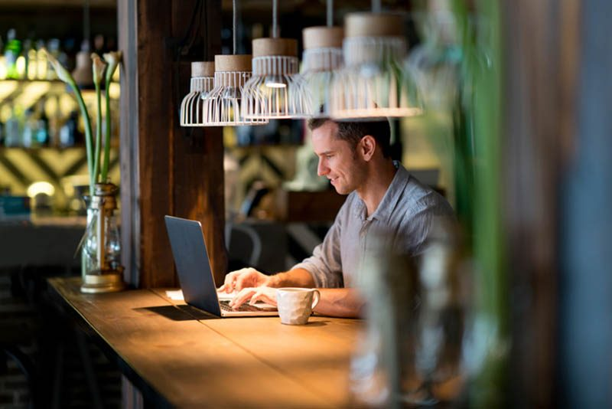Happy business man working at a cafe and using free wifi

وای‌فای ستون فقرات یک کسب‌وکار است و می‌تواند عامل افزایش بهره‌وری و کارآمدی شود.

تصور کنید تمام کارکنان یک شرکت در هر نقطه‌ای از شرکت به وای‌فای پرسرعت دسترسی داشته باشند؛ از سرویس‌های VoIP سود ببرند و اپلیکیشن‌های مبتنی بر ابر نصب و استفاده کرده باشند.

دسترسی به وای‌فای اجازه می‌دهد به طور رایگان از بسیاری نرم‌افزارها و ابزارهای آنلاین و رایگان سود برده و هزینه‌های کمتری برای این اپلیکیشن‌ها بپردازند.

کسب‌وکارها می‌توانند تمام CRM و سیستم‌های چرخش کار خود را مبتنی بر ابر و اینترنت پیاده‌سازی کنند و برای مدیریت پروژه‌ها و زمان از ابزارهای مفید آنلاین سود ببرند.

# **۳- افزایش رضایت‌مندی کارمندان**

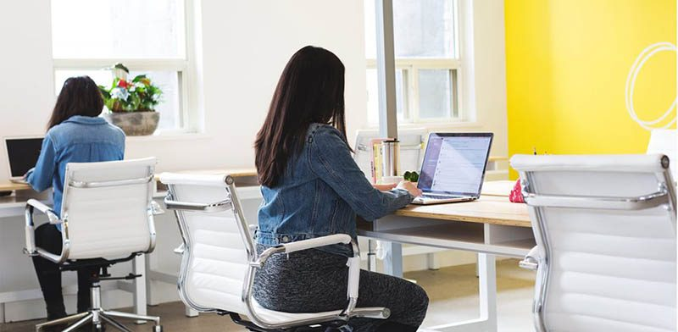

یکی از بهترین راه‌های حفظ انگیزه و انرژی در کارکنان، قرار دادن آن‌ها در موقعیتی است که موفق شوند.

یک وای‌فای سریع و قابل اعتماد می‌تواند هر بهانه و کم‌کاری را از کارمندان بگیرد و در عوض امکانات و انگیزه‌هایی برای تلاش بیشتر بدهد.

وای‌فای می‌تواند مشکلات فضا را در شرکت حل کند و نیازی به کابل‌کشی نیست. محدودیت دسترسی به اینترنت گاهی اوقات عامل و مانعی برای توسعه کسب‌وکارها و رهاسازی ظرفیت‌ها و استعدادها می‌شود ولی وای‌فای می‌تواند تمام این چالش‌ها را حل کند.

به علاوه، دسترسی به وای‌فای در اتاق‌های جلسات، کنفرانس، سالن‌های ارایه عمومی و سمینار یک مزیت بزرگ دیگر است.

# **۴- افزایش سود**

Young woman using laptop in trendy coffee shop

برای راه‌اندازی یک وای‌فای سریع و مطمئن به تجهیزات گران‌قیمت نیازی ندارید ولی در عوض مزایای بالا می‌توانند پول‌سازی و افزایش درآمد و سود داشته باشند.

وقتی یک شبکه وای‌فای سریع راه‌اندازی می‌کنید؛ هم نیاز اینترنت داخل شرکت را رفع کرده و هم به مشتری خدمات ارایه داده‌اید و تبلیغات محصولات‌تان را به طور رایگان انجام می‌دهید.

راه‌اندازی وای‌فای یک سرمایه‌گذاری هوشمند با ROI قابل توجه است.

# **انتخاب یک ارایه‌دهنده وای‌فای**

گاهی اوقات هدف اولیه یک کسب‌وکار برای راه‌اندازی وای‌فای درست است ولی شریک و همکار خوبی انتخاب نمی‌کنند. برای انتخاب یک سرویس‌دهنده وای‌فای باید سوالات زیر را جواب دهید:

۱- بودجه شما برای راه‌اندازی وای‌فای و دسترسی به اینترنت چقدر است؟

۲- اینترنت فعلی شما چیست و چه مشخصاتی دارد؟

۳- آیا مشتریان هم به وای‌فای دسترسی خواهند داشت یا فقط مخصوص کارمندان است؟

۴- غالب کاربران چگونه از وای‌فای استفاده می‌کنند؟

۵- چه سیستم‌ها و دستگاه‌هایی به غیر از کامپیوتر، لپ‌تاپ و موبایل باید به وای‌فای متصل شوند؟

۶- آیا روی وای‌فای نیاز به ایمیل، راه‌حل‌های سازمانی و امنیت بیشتر هست؟

پاسخ دادن به سوالات زیر می‌تواند شما را به یک سرویس‌دهنده و راه‌انداز وای‌فای خوب برساند.